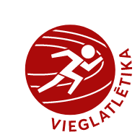LIEPĀJAS ATKLĀTAIS ČEMPIONĀTS 2023
5.02.2023.
P R O G R A M M A

10.30 1500m siev. Lodes grūšana- siev. vīr.
10.45 1500m vīr.
11.00 400m vīr. Augstlēgšana- siev. vīr.
11.15 400m siev.
11.40 60 m vīr. Trīssoļlēkšana siev.
11.55 60m siev.
12.20 200m vīr.
12.40 200m siev. Trīssoļlēkšana vīr.
13.05 60m Fināls vīr.
13.10 60m Fināls siev.

